圆形端面多芯光纤：四方法比较
阶段汇报｜2026年10月3日｜呈佳伟老师
佳伟老师：本阶段完成了圆形端面多芯光纤（MCF）的周期与非周期两类模拟，并在统一输入、初值和传播预算下比较 HIO、ER、RAAR 与 L-BFGS。16 项求解任务全部完成，几何检查和数值测试均通过。

主要发现
1. 无噪声时，两类布局均以 RAAR 的复场误差最低。
2. 含噪声时，四种算法中 ER 的复场误差最低；但从 80 次增加到 200 次传播后，误差反而上升。
3. 含噪声时，四种算法的相位误差均高于初始参考。当前结果提示，应继续检查噪声处理与停止准则。

核心结果：复场误差，越小越好
布局 / 测量 | 初始参考 | HIO | ER | RAAR | L-BFGS
周期 / 无噪声 | 0.6555 | 0.1489 | 0.1475 | 0.1182 | 0.2123
非周期 / 无噪声 | 0.6739 | 0.1267 | 0.1292 | 0.1027 | 0.1523
周期 / 含噪声 | 0.6555 | 1.3988 | 0.6313 | 0.9480 | 0.8608
非周期 / 含噪声 | 0.6739 | 1.3830 | 0.6231 | 0.9260 | 0.8542

复场误差（NRMSE）衡量恢复的振幅与相位整体偏差，仅对齐一个全局相位。四算法均使用 200 次传播；“初始参考”为共同起点，未做迭代。

增加计算量未改善含噪声结果
含噪声 ER | 80 次传播 | 200 次传播
周期 | 0.5487 | 0.6313
非周期 | 0.5495 | 0.6231

本轮为固定种子、单个混合样品的合成试运行，采用已知参考复场；上述比较限于本轮条件。
请佳伟老师指导下一阶段的工作重点。

模型、比较条件与材料索引
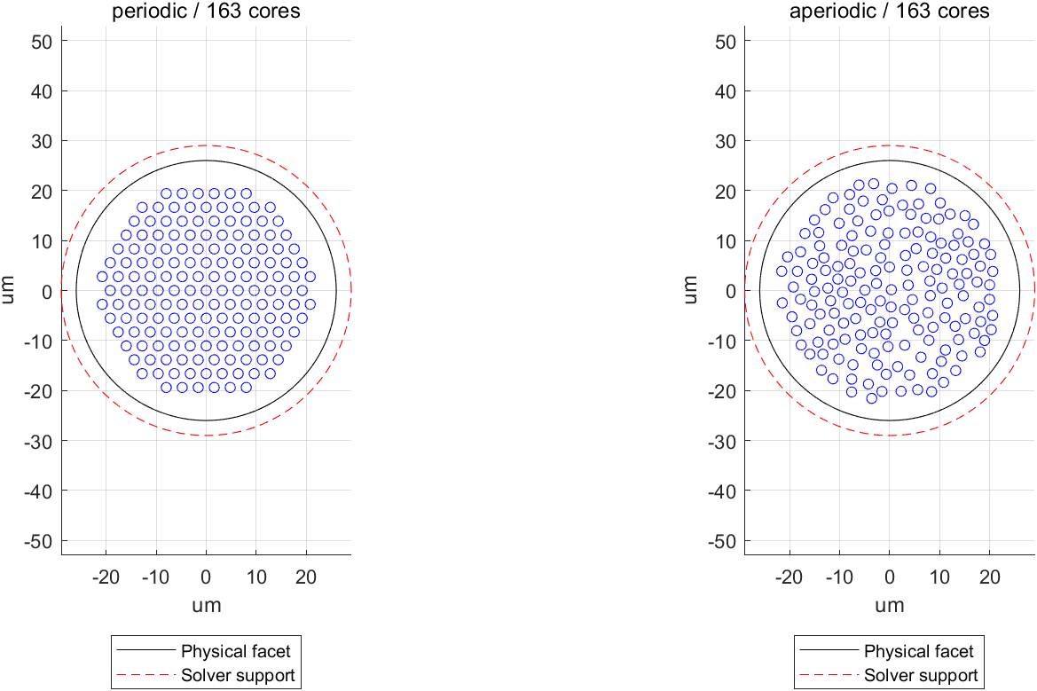
图1｜本次运行的实际布局。左：周期排列；右：非周期排列。黑实线为物理端面，红虚线为算法支持域（允许恢复光场的区域），蓝圈为纤芯。两组均为 163 芯，坐标单位为微米。

共同条件
物理端面半径 26 微米，芯中心范围 22 微米，算法支持域半径 29 微米。周期组芯间距 3.2 微米；非周期组最小芯间距 2.4 微米。端面外场能量检查为零。
两类布局均使用同一混合样品、已知合成参考校准和相同初始化规则。含噪声数据加入散粒噪声与读出噪声：总参考光子数 200000，读出噪声标准差 1 电子。
计算量按传播调用次数统一计数，包含 L-BFGS 线搜索中的拒绝试探；记录 80、200 次两个预算点。参数在评分前固定。四方法计算、评分及绘图共 32.62 秒，不含输入生成。

阅读与复跑
第3—6页为本次运行的原始恢复图。完整指标、方法卡和复跑说明保存在项目仓库；Word 可用于批注，PDF 用于固定版式阅读。
私有项目仓库（需访问权限）：打开链接
完整结果包与校验信息：打开链接
复跑入口：START_CIRCULAR_BENCHMARK.cmd。需要已激活的 MATLAB。本机运行与结果包恢复已验证；全新下载副本的 MATLAB 复跑尚未验证。完整方法卡见 docs/methods/FAST_四类求解器方法卡.docx。

周期 / 无噪声：200 次传播结果
上排为振幅，下排为参考校正相位。各列依次为仿真真值、初始参考、HIO、ER、RAAR、L-BFGS。
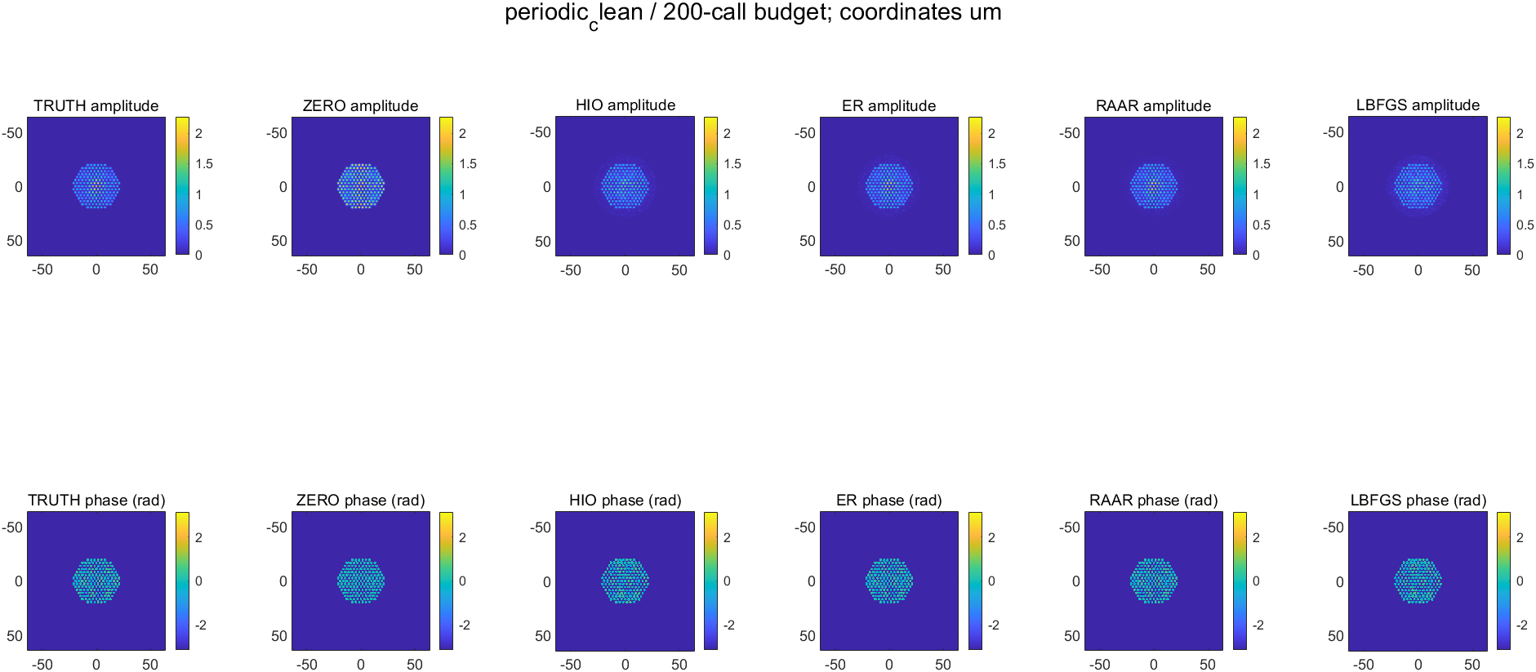
图2｜保留 MATLAB 原始图与色标。原图英文标题中的下划线被显示为下标，测量条件以本页中文标题为准。坐标单位：微米；相位单位：rad。
本组 RAAR 复场误差为 0.1182，为四算法最低；初始参考为 0.6555。

非周期 / 无噪声：200 次传播结果
上排为振幅，下排为参考校正相位。各列依次为仿真真值、初始参考、HIO、ER、RAAR、L-BFGS。
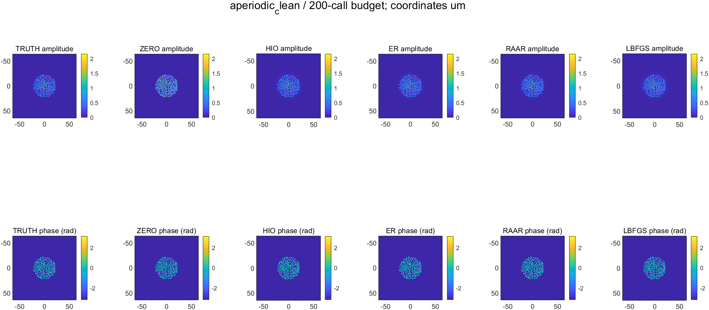
图3｜保留 MATLAB 原始图与色标。原图英文标题中的下划线被显示为下标，测量条件以本页中文标题为准。坐标单位：微米；相位单位：rad。
本组 RAAR 复场误差为 0.1027，为四算法最低；初始参考为 0.6739。

周期 / 含噪声：200 次传播结果
上排为振幅，下排为参考校正相位。各列依次为仿真真值、初始参考、HIO、ER、RAAR、L-BFGS。
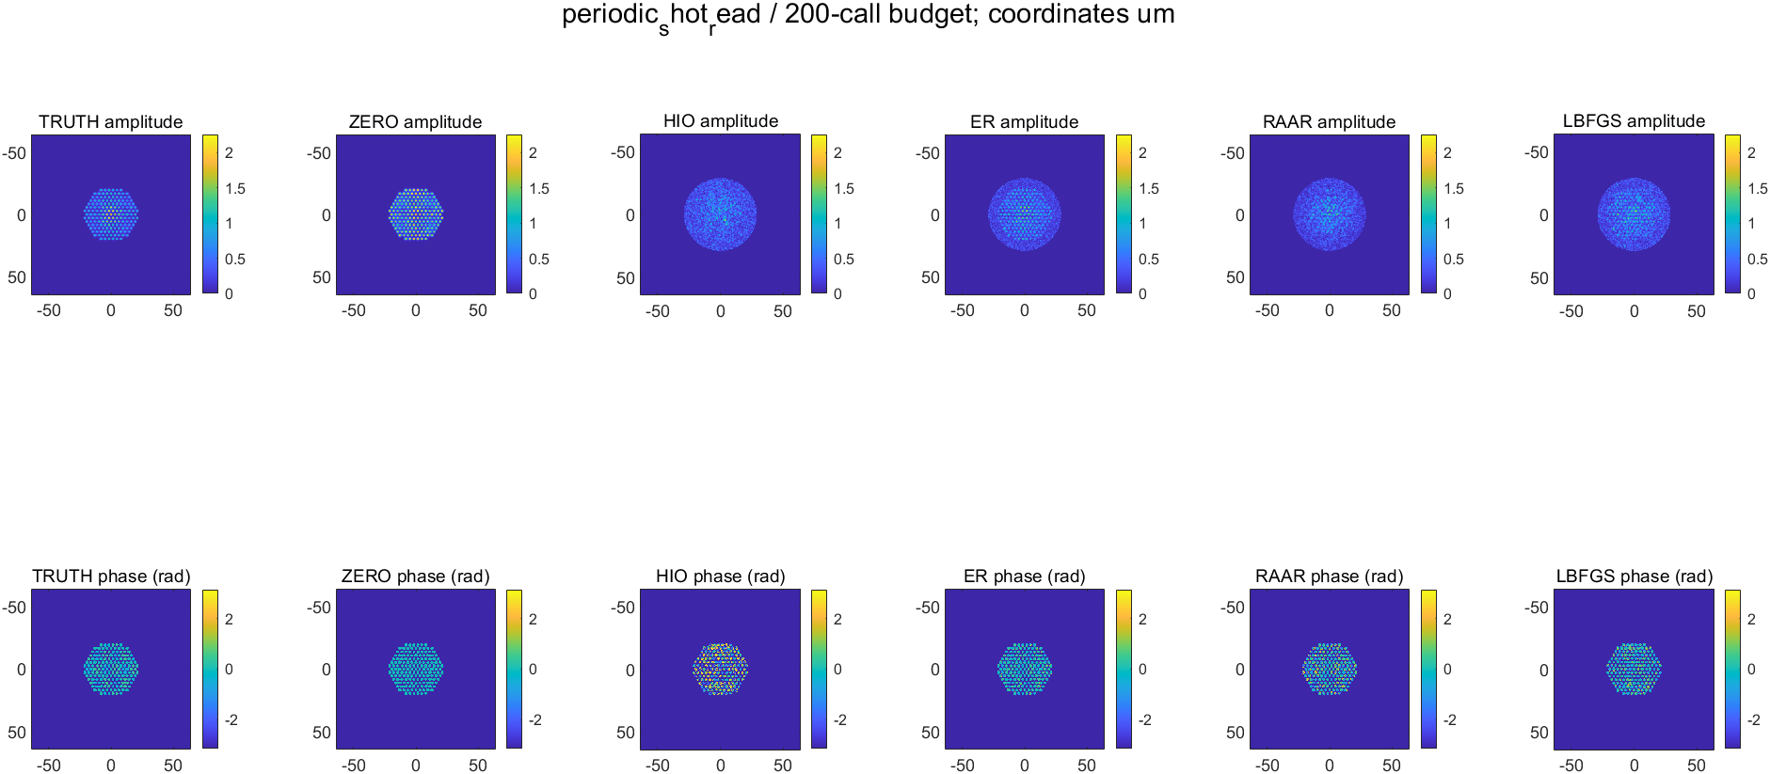
图4｜保留 MATLAB 原始图与色标。原图英文标题中的下划线被显示为下标，测量条件以本页中文标题为准。坐标单位：微米；相位单位：rad。
本组 ER 复场误差为 0.6313，为四算法最低；其相位误差为 0.4861 rad，高于初始参考的 0.2504 rad。

非周期 / 含噪声：200 次传播结果
上排为振幅，下排为参考校正相位。各列依次为仿真真值、初始参考、HIO、ER、RAAR、L-BFGS。
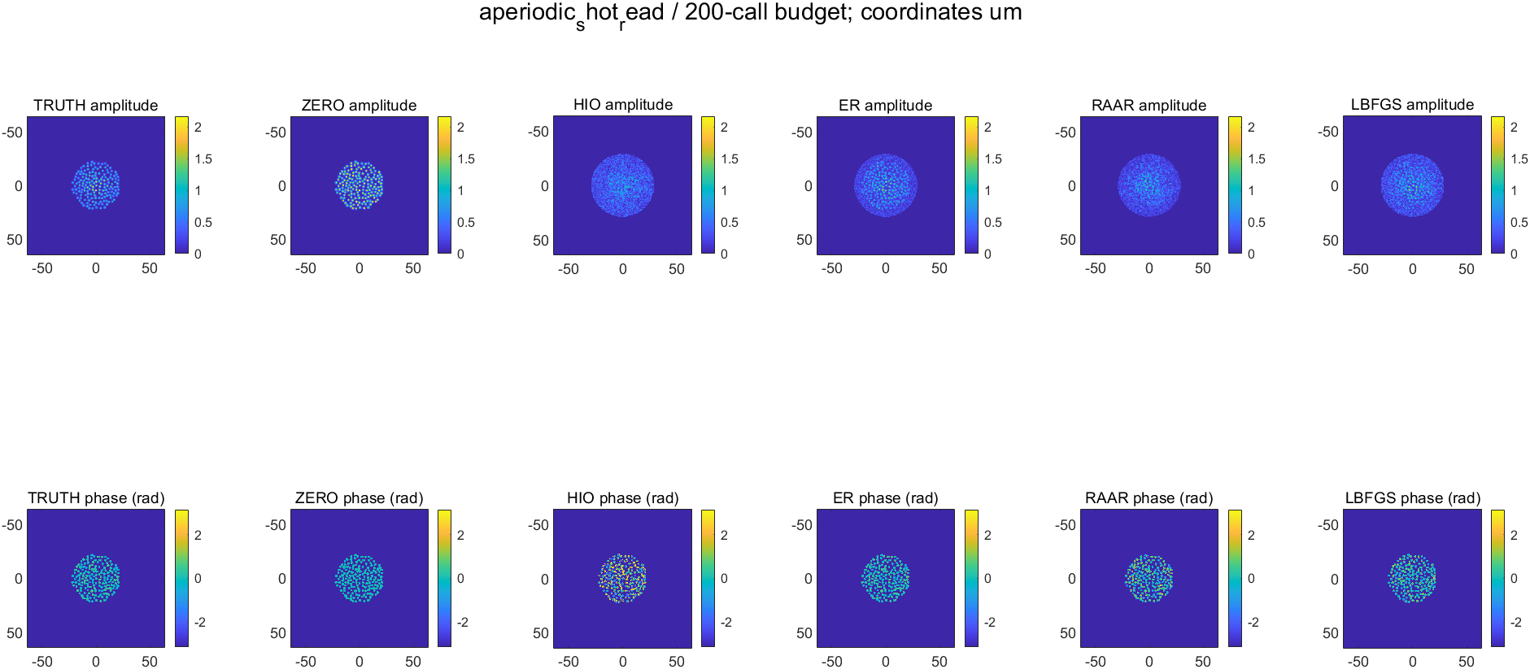
图5｜保留 MATLAB 原始图与色标。原图英文标题中的下划线被显示为下标，测量条件以本页中文标题为准。坐标单位：微米；相位单位：rad。
本组 ER 复场误差为 0.6231，为四算法最低；其相位误差为 0.4705 rad，高于初始参考的 0.2584 rad。

